Алакөл Аудандық қоғамдық кеңес отырысы

Үшарал қаласы 13 қыркүйек 2023 жыл
Ардагерлер үйі сағат 15 : 00

Аудандық қоғамдық кеңес отырысына шакырылғандар

Қоғамдық кеңестің Төралқа мүшелері, Алакөл аудандық білім беру бөлімінің басшысы, Аудандық аурухана мемлекеттік коммуналдық кәсіпорын директоры, облыстық қоғамдық кеңестің комиссия мүшесі.

Күн тәртібі:

1. Жетісу Облысының қоғамдық кеңесінің төрағасы Қошанбеков Ерғазы Қошанбекұлы
Алакөл Ауданын дамуға, әлеуметті жағдайын жақсарту сұрақтар мен мәселер бойынша аудан тұрғындарын қабылдауы.

2.Бүгінгі күнге бес адам сұрақ көтеріп келіп отыр

3. Қабылдауға келіп отырған бес тұлғалардың мәселелері тыңдалады және осы көтеріп отырған сұрақтарға қатысы бар мекеме басшылары келіп отыр.

Қатысып отырғандар :

- Ә.С.Ибраимов-Алакөл аудандық білім беру бөлімінің басшысы
- Бижанова Б.А -Аудандық аурухана мемлекеттік коммуналдық кәсіпорын директорының орынбасары
- К.Ж.Бектемисова - облыстық қоғамдық кеңестің комиссия мүшесі
Қоғамдық кеңесі төралқа мүшелері :
- Ксталасова Куныржай Жагыппаровна –Қоғамдық кеңес төрайымы
- Бекпаев Ерікжан Жүкенұлы – аудандық маслихат депутаты"Үйгентас орман шаруашылығы" КММ директоры
- Бекболатов Сатай Нұрмұқашұлы «Ардагерлер ұйымы республикалық қоғамдық бірлестігінің аудандық филиалы» төрағасы
«Алакөл-Қамқор»қоғамдық бірлестігі
- Есенбеков Алмат Асхатұлы –Алакөл газетінің бас редакторы
- Маманов Данияр Абдумаликович- Алакөл ауданы әкімі аппаратының мемлекеттік қызметтер мониторингі және ақпараттық технологиялар бөлімшеснің басшысы
- Көкебаев Қайрат Төребайұлы «АMANAT» партиясы аудандық
филиалы атқарушы хатшысы

Шақырылғандар
1. Абейталипова Галия Абылхановна- зейнеткер
- Аханова Айгуль Әлменовна -зейнеткер

Сөз кезегі Жетісу облысы Қоғамдық кеңесінің Төрағасы Е.Қ.Қошанбековке беріледі

Жетісу Облысының Қоғамдық кеңесінің төрағасының
Алакөл Ауданында тұрғындардын қабылдауы
№ 22 хаттамасы

Үшарал қаласы 13 қыркүйек 2023 жыл
Ардагерлер үйі сағат 15:00

Төрағалық еткен: Е.Қошанбеков.
Қатысқандар:
- А.Ахметова – облыстық қоғамдық кеңесінің хатшысы
- Қасымханова Мадина Бериковна-Алакөл аудандық білім беру бөлімі,ММ заңгер
- Бижанова Б.А -Аудандық аурухана мемлекеттік коммуналдық кәсіпорын директорының орынбасары
- К.Ж.Бектемисова - облыстық қоғамдық кеңестің комиссия мүшесі
- Шантуов Алмас Жарылкасынович-Алакөл аудандық «Қазсушар» бастығы
- Себепов Асқар –ЖШС «Бағалы Алакөл»
- Такебаев Алмат-«ҚазАвтоЖол»ҰҚАҚ бас маман
- Еркебаева Айман Кусановна -Мемлекеттік мекеме №1 «АРАЙ» балабақшаға меңгерушісі
- Уалиева Асия Уалиевна.-«Алматы облысы білім басқармасының Алакөл ауданы ауданы бойынша білім бөлімі мемлекеттік мекемесінің «Үшарал қалалық балалар шығармашылық орталығы» мемлекеттік коммуналдық қазыналық кәсіпорны» директоры
Қоғамдық кеңесі төралқа мүшелері :
- Ксталасова Куныржай Жагыпаровна –Қоғамдық кеңес төрайымы
- Бекболатов Сатай Нұрмұқашұлы «Ардагерлер ұйымы республикалық қоғамдық бірлестігінің аудандық филиалы» төрағасы
«Алакөл-Қамқор»қоғамдық бірлестігі
- Есенбеков Алмат Асхатұлы –Алакөл газетінің бас редакторы
- Маманов Данияр Абдумаликович- Алакөл ауданы әкімі аппаратының мемлекеттік қызметтер мониторингі және ақпараттық технологиялар бөлімшеснің басшысы
- Көкебаев Қайрат Төребайұлы «АMANAT» партиясы аудандық филиалы атқарушы хатшысы
- Абейталипова Галия Абылхановна- зейнеткер
- Аханова Айгуль Әлменовна -зейнеткер

Отырысты Аудандық Қоғамдық кеңесінің төрайымы Куныржай Жагипарқызы ашты
Құрметті отырысқа қатысушылар!
Бүгінгі отырысымызда күн тәртібі бойынша Алакөл ауданын дамуға, әлеуметтін жағдайын жақсарту бойынша мәселерді қарастыруға келіп отырған Жетісу облысы Қоғамдық кеңесінің Төраға Е.Қ.Қошанбековтың қабылдауына жиналып отырмыз.

Сөз кезегін Жетісу облысы Қоғамдық кеңесінің Төрағасы Е.Қ.Қошанбековке берейік

Қайырлы күн !!! Құрметті отырысқа қатысушылар!
Бүгінгі қабылдауымызды бастамай турып Алакөл ауданыныа ақпан айында келіп қабылдау жүргізген болғанбыз осы қабылдауымызда көтерген мәселер бойынша тоқталып кетсек қортындындап ,бүгінгі күнде қандай нәтиже бар.
1.Эколог- Облыс әкіміне және Экология министирлигіне хат жолдау облыс бойынша көтеріліп өаралып жатырмыз өзімнің қадағалауымен.
2.Платина- Көктемгі мезгілде жұмыстарын жүргізу жоспарда ,су тарату бекеттерінің төтенше жағдайлардың пайда болу қаупі дәрежесіне сәйкес зерттеулер жүргізіліп, су шаруашылығы нысандарының тізімі жасалып құралдары алынады, инженерлік жабдықты шоғырландырып жөндеу жұмыстарын атқару. Мердігер мекемені анықтап. Алдағы уақытта жоспарланған жұмыстар өз дәрежесінде атқарылып, бағытталған жұмыстар жалғасу керек болатын.Бүгінгі күнде жұмыс аткарылып жатыр екен.
Сөз: Мердігер ЖШС «Бағалы Алакөл» Себепов Асқарға беріледі
-Биыл сәуір айынан портал бойынша Тентектің су платинасының ағымды жұмысын ұтып алған болатынбыз,келісім шарт бойынша бүгінгі күнде жұмыс атқарылып жатыр,жөндеу жұмысының 45 пайызы орындалды келісім шарт бойынша төрт су қақпасының жан жағындағы нығыздау ризвалардың астындағы ағаштарын,қақпаны көтеріп ұстап туратын тежегіштерін жөндеу жұмысын жүргізуіміз керек болатын,қақпаны көтеріп ұстап туратын тежегіштер толығымен қойылды,осы жылдың аяғына дейін келісім шарт бойынша жұмысымызды аяқтап өткізіп береміз.Кәзіргі таңда суғару маусымы тоқталғанан кейин қалған ризваны нығыздау құралдарын толығымен бітіру үшін керекті құрал жабдықтарды Россия мемлекетінен ғана тапсырыс беріп алынатын болғандықтан тоқталып тұр,ондай материалдар Өзбекстан Республикасындада шығаратын болғандықтан тапсырыс берілді,атқарылып отырған жұмыстарымыз Аудан әкімімен,су шаруашылығының қадағалауында.Осы жылы толықтай бітіріп өткізіп береміз.
Сөз:Шантуов Алмас Жарылкасынович-Алакөл аудандық «Қазсушар» бастығы
Жыл сайын ағымдағы жөндеу және су тасқынына қарсы жұмыстар жүргізіледі, "Қазсушар" РМК "Су метрология" филиалының мамандары 2022 жылдың қазан айында көп факторлы тексеру жұмыстары жүргізілді, аталған су торабының техникалық жай-күйі туралы қорытынды алынды, Бүгінгі таңда жобалық сметалық құжаттаманың алдын ала сомасы шамамен - 78,1 млн. теңге. Сонымен қатар, су тораптың сегменттіқ қақпаларындағы нығыздағыш резеңкелерін ауыстыру, көтеру механизмдерінің тежегіштерін жөндеу және қалпына келтіру жұмыстары «Бағалы Алакөл» ЖШС 05.04.2023ж келісім-шарт жасалынып №448-Р/23 өткізілуде. Жұмыстардың жалпы сомасы 13,8 млн.теңге. Бүгінгі күнде көтеру механизмдерінің тежегіш жүйелері ауыстырылды, вегетациялық кезең аяқталғаннан кейін тығыздағыш резеңке ауыстырылады. Жөндеу жұмыстары ағымдағы жылдың желтоқсан айына дейін жасалынуы тиіс
3.Акши ауылына трансформатор орнату-Биылғы жылға Коктума ауылында қуатты электр желісі толыктай орнатылды, Акши ауылына қаражат шешілгенен кейін жұмысы жүргізіледі
4.Ушарал-Достық жолдарына Қозғалыс бағытын нақты дәл көрсететін белгілерін, дәретхана салу керек- Такебаев Алмат Қанатұлы «ҚазАвтоЖол»ҰКАҚ бас маманы сөз алды
- Жол қозғалысын үйлестірушілік бағдаршамды, дәретхана салу жобада бар оны орналастырамыз -дәретхана 64ші шақырымда орнатылған соны қадағалап карайтын адам таппай отырмыз,екінші дәретхана 124 шақырымға Жаланаш көл жаққа орнатылады жылдың аяғына дейін.Қызылащы ауылына маршруттық автобустардың кіруі үшін жаңа жолдан жол кіргізу
- Биылғы жылда Алматы-Өскемен биылғы жылы жұмысын жалғастыраылды. Қызылащы ауыл аралығын қосатын жолдардың жөндеу жұмыстары мен маршрутпен жүретін автокөлік кіріп шығатын болады жылдың аяғына дейін орындалады.
Сөз:Төраға Ерғазы Қошанбекұлы бұл көтерген мәселелер біздің қадағалауымызда болады.
Сөз :Аудандық Қоғамдық кеңесінің төрайымы Куныржай Жагипарқызы , бүгінгі Сіздің қабылдауыңызға келіп отырғандарды шақырып тыңдайық
Тыңдалды:
1. Касымжанова Алмагуль- Мектеп директоры, аудандық мәслихат депутаты, Коктума ауылы Бауыржан Момышулы көшесі №32 үй
1.Ауданымызға экологиялық жағдайға орай эколог маман қажет? Аймақта табиғи ресурстарды қорғау және бақылау үшін экологиялық қызмет атқарылмайды. Көлдің жылдан жылға экологиялық жағдайы төмендеп барады, демалыс орындарының көптеп салынуына байланысты аудан аймағында шұңқырлар, жарлар пайда болды/ шикізат ретінде тас, құм, топырақ алады!
Шешу жолдары Жетісу Облысының Қоғамдық кеңесінің төрағасы Ерғазы Қошанбекұлы бұл мәселені ақпан айынан көтеріп облыс бойынша да қарастырылып жатыр,болашақта шешіледі.
2.Жағалау бекіністерін орнату , Көктұма ауылы Алакөл көлінің жағасында орналасқан, соңғы 20 жылда көл ауылға жақындап келеді. Бір көше толық суға кетті.
Шешу жолдары, берілген тапсырмалар,ұсыныс :
Ерғазы Қошанбекұлы -бұл мәселені қарастырылуда Өздеріңіз білесіздер былтыр жасаған мердігерлер қаражатты дұрыс пайдаланбағанан кейін Ақши, Коктума жағалауының бекіністерін қаражат мәселесі шешілгенен кейін жалғасады.
2.Қусбеков Бекет Баймусанович-зейнеткер, Ушарал қаласы,Маметова көшесі № 22 үй 2 пәтер
-Қаладан трассаға шығатын жолдардың белгілерін дұрыс орнату,жолдарды белгілеу жолын жүргізу
Шешу жолдары, берілген тапсырмалар,ұсыныс : «ҚазАвтоЖол»ҰКАҚ бас маманы Такебаев Алмат Қанатұлы өзіміздің мекеме басшыларына көтеріп отырған мәселе толықтай жеткізіледі, қаралып шешіледі.
3. Қажытай Мадина Төреқажықызы -М.Мұхаметбай орта мектебінде дефектолог,ата-ана,Ушарал қаласы ,Алимжанова көшесі №6 үй
Мен Қажытай Мадина Төреқажықызы Үшарал қаласындағы «Арай» балабақшасының ата аналар комитетімін. Бүгінгі жиынға келуімнің басты себебі «Арай» балабақшасының 140 ата-анасының өтініші,жан айқайын жеткізу мақсатында келіп отырмын.
Бұл балабақша жетістіктері жағынан алдыңғы қатардағы балабақша. Білікті де білімді мамандар балаларымызбен жұмыс істеп оң нәтижелер көрсетіп келеді.
Бірақ, өкінішке орай балабақшаның ғимаратының ескілігі соншалық, бүлдіршіндеріміздің өміріне қауіпсіз емес. Сапасы сын көтермей тұр. Бұл баршамызға белгілі. Баламызды апарғанда көріп жүрміз, балабақша ғимаратының тозығы жеткен, шатырларынан су ағады. Бұл балабақша апатты жағдайды тұр, себебі 1 этажында қабылдау бөлмесінде трансформатор тұр. Электр тогының адам ағзасына түрлі әсері болады. Балалардың қан айналымы бұзылып, өкпемен жүректі зақымдайды екен. Олай болса еліміздің болашағы балаларымыздың денсаулығына қоғам болып аса мән беруіміз керек.
Электр желілері ескіргені соншалық жалбырап жатыр. Өрт тілсіз жау, кез келген уақытта өрт шықса баламызға кім жауапты?
Сонымен қатар оку бөлмеснің, би үйрететін бөлменің едендері түсіп жатыр. Жылда қызметкерлер ағартып, красклеу жумыстарын жүргізеді. Бала ұйықтайтын бөлменің қабырғалары қопарылып түсіп жатыр. Балалардың көздеріне түседі. Әжетхана, жуынатын бөлмелері ескі сынық материалдар.
Қарапайым даладағы ойын алаңдары ойлы шұңқыр топырақ, ешқандай қазіргі заманауи жабдықталмаған. Балалардың аяқтары балшық болып келеді. Сапасы тозған білім мекемесі жөндеуді сұрайды. Басты тілегіміз – балабақшаның жөндеу жұмыстары жеделдете жасалса, Біз балаларымызды жаңа Қазақсанда заманауи өмір қауіпсіздігі сақталған балабақшада тәрбиеленгенін қалаймыз! №1 «АРАЙ» балабақшаға күрделі жөндеу жұмысын жүргізу керек.
Сөз: "Арай" бөбекжай балабакша меңгерушісі Еркебаева Айман Кусановнаға беріледі
- №1 «АРАЙ» балабақшаға меңгеруші болып ауысқаныма бір айдай болды,біздің бала бақшаға күрделі жөндеу жұмысы қажет бүгінгі күнде Балаларды балабақшаға балабақша жарғысына сүйеніп 2 жастан 4 жасқа дейін қабылдаймыз , 12 тәрбиеші , 6 тәрбиеші көмекшісі, тех персонал 10 , педагогтар 3- жұмыс атқарып отыр
Шешу жолдары, берілген тапсырмалар,ұсыныс : Қасымханова Мадина Бериковна Алакөл аудандық білім беру бөлімі ММ заңгер 2024 жылға бюджетен қаражат бөлініп күрделі жөндеу жұмысын жүргізгенге жоспарға кіргізілген.
4. Қасымбіргебаева Салтанат - Жер кадастры және жылжымайтын мүлік бөлім маманы,ата-ана Үшарал қаласы Рязанов көшесі №35 үй
-Үшарал қаласындағы балалар шығармашылық орталығының ғимараты 1966 жылы салынған, ескі, кабинеттері тар, ғимарат қолайсыз жерде орналасқан. Жаңа талапқа сай ғимарат қажет.
Сөз: «Алматы облысы білім басқармасының Алакөл ауданы ауданы бойынша білім бөлімі мемлекеттік мекемесінің «Үшарал қалалық балалар шығармашылық орталығы» мемлекеттік коммуналдық қазыналық кәсіпорны»-директоры Уалиева Асия Уалиевнаға беріледі
-Орталық 2000 жылдың желтоқсан айында ашылған. Бүгінгі күнде «Үшарал қалалық балалар шығармашылық орталығында» 6-17 жас аралығындағы барлығы 610 оқушы қосымша білім берумен қамтылған,шәкірттерге 14 мұғалім дәріс беруде,17 үйірме, 3 бағыт (музыка, өнер және кәсіби бағдар бағыты) бойынша жұмыс істейді:
Музыка бағытында: Домбыра, вокал, фольклорлы ансамбль, терме, фортепиано, хор, дәстүрлі ән, қобыз.
Өнер бағыты бойынша: Бейнелеу өнері, би, колөнер, көркемсөз, қуыршақ театры
Кәсіби бағдар бағыты бойынша: Робототехника, ағылшын тілі, тігін, тоғызқұмалақ үйірмелері жұмыс істейді.
Тұлғаны тәрбиелеуде, оның шығармашылық дамуы мен өзіндік дамуындағы қажетті буын – бұл көркемдік білім беру. Орталық осы көркем-эстетикалық қосымша білім беру бағытында жұмыс істейді.
Музыкалық және көркем бағыттағы балаларға қосымша білім беру ұйымдары кәсіби-бағдарлы бағдарламаларды да, жалпы көркем-эстетикалық дамудың білім беру бағдарламаларын да іске асырады, мәдени-ағарту және мәдени-бос уақыт функцияларын атқарады, балаларды көркем құндылықтарды тұтыну қасиеттеріне тәрбиелейді. Көркем білім беру балаға тануға және шығармашылыққа деген тұрақты қажеттілікті қабылдауға, өзін-өзі барынша іске асыруға, пәндік, әлеуметтік, кәсіби, жеке тұрғыда өзін-өзі анықтауға мүмкіндік береді.
• Мектепте шығармашыл ұжымдар құрылған:
1. «Алакөл әуендері» халықтық мұғалімдер вокалдық тобы
2. «Жас қыран» ұлдар вокалдық тобы
3. «Атамұра» халық аспаптар ансамблі
Орталық шәкірттері аудандық, қалалық мәдени көпшілік іс-шараларға, түрлі тақырыптық байқаулар, фестивальдер, көрмелер, концерттер, кештер, танымал тұлғалармен болатын кездесулер сияқты шараларды өткізу дәстүрге айналған. Үйірмелерде мәдениеттілікке, әдептілікке, елжандылыққа тәрбиелеу іс-шаралар өткізу, үйірме жетекшілерінің ата-аналармен байланысы, оқушылармен қарым-қатынасын жанжандыру жұмыстары алға қойылған.
Шешу жолдары
Сөз: Қасымханова Мадина Бериковна Алакөл аудандық білім беру бөлімі ММ заңгер биылғы жылы жаңадан ғимарат салғанға Қала әкімшілігіне жер телімін алғанға сұраныс беріліп қойғанбыз ,2024 жылға бюджетен қаражат бөлінсе жаңадан ғимарат салуға жоспарға кігізіледі смета бойынша .
- Балалар шығармашылық орталығының шәкірттері облыстық, республикалық,халықаралық байқауларында жүлделі орындар алып жүр. Балаларды түрлі облыстық байқауларға, іс шараларға тасымалдауға автокөлік қажет
Шешу жолдары, берілген тапсырмалар,ұсыныс : Облыс Қоғамдық кеңесінің төрағасы Ерғазы Қошанбекұлы - автокөлік туралы орталықтық директоры Уалиева Асия Уалиевна хат жазып менің атыма жіберіңіздер , Біз оны облыс бойынша көтереміз.
5.Биттеев Ержан Мырзахметович – зейнеткер «Қасымжан ата»шаруа қожалығының төрағасы, Ушарал қаласы, Панфилова көшесі №33
-Емханада қайтыс болғандарды Талдықорған қаласына апарып сараптама жасайды ,Ушарал қаласынан сараптама жүргізілсе.
Сөз: Аудандық аурухана мемлекеттік коммуналдық кәсіпорын директорының орынбасары Бижанова Бахытгуль Алибекқызына беріледі
-Қазақстан Республикасы Денсаулық сақтау министрінің 2020 жылғы 14 желтоқсандағы № ҚР ДСМ-259/2020 бұйрығы Қазақстан Республикасында патологиялық-анатомиялық диагностика көрсетуді ұйымдастыру стандартына сәйкес:
Медициналық ұйымдарда барлық қайтыс болған науқастар, оның ішіңде босандыру ұйымдарында қайтыс болған барлық жаңа тұған нәрестелер мен жүктіліктің 22 аптаға дейінгі мерзімінде және одан да үлкен аптасында дене салмағы 500 грамм және одан үлкен салмақтағы, оның ішінде жүктілікті үзгеннен кейінгі (өзбетінше, медициналық және әлеуметтік көрсеткіштер бойынша) өлі туылған шараналар бала жолдасын міндетті гистологиялық зерттеулерімен және перинатальдық өлім туралы медициналық куәлікті ресімдеумен патологиялық-анатомиялық немесе сот-сараптамалық ресімдеуге жатады.
Ауданда патолого-анатом маманы болмау себебіне байланысты патолого-анатомиялық және сот-сараптамалық рәсімдеуге Талдықорған қаласына жібереміз.
Шешу жолдары, берілген тапсырмалар,ұсыныс : Облыс Қоғамдық кеңесінің төрағасы Ерғазы Қошанбекұлы Жетісу облысының прокуроры Мадияр Бекенұлы Басшыбаев телефон арқылы хабарласып қалай шешу жолдарын сұрады
Мадияр Бекенұлы Басшыбаев-бұл мәселе меніңде қадағалауымда тұр Аудан әкімі арқылы шешілетін мәселе аудан бойынша эксперт дайындау,мәітхананы толық жабдықтармен камтамасыз ету жолдарын қарастыру .Емхана хат жазу,мәйітхананы жөндеп,құрал жабдықтармен қамтамасыз еткенге.Аудан прокуратурасына барып көтеру осы мәселені.
Сөз сөйлеуші: Төраға Ерғазы Қошанбекұлы
Бүгінгі күнде өздеріңізбен Қоғамдық кеңестің қабылдауында көтерген әр мәселені құзырлы органдарға хабардар етіп және де тапсырмалардың орындалу тапсырылды, тапсырмалардың орындалуы Қоғамдық кеңес хатшысы А.Ахметоваға жүктеліп, Өзімнің қадағалауымда болады.Бүгінгі күнде тағыда айтып кететін жағдай кәзір Сыбайлас жемқорлыққты жою жұмысы атқарылуда осыған орай Волонтерлық шат ашылып халықпен біріге жұмыс атқарылуда осыған бір ауыздан ат салысып халықтың көз қарасын өзгертуіміз керек кәзіргі заманға сай.
Сөз сөйлеуші: Алакөл ауданы Қоғамдық кенес төрайымы Куныржай Жагипаровна
Кездесу жүргізілуіне байланысты сын - ескертпелеріңіз бар ма?Жоқ болса.
Бүгін кең көлемде пікір алмасып, ойларымен бөлістік деп ойлаймын , жиынға қатысып ой пікірлеріңізді,ұсыныстарыңызды ортаға салып отырғандарыңызға рахмет, жұмыстарынызға сәттілік тілеймін.Әліде біріге жұмыс атқарамыз бірлесе.
Қатысқандарыңыз үшін рахмет, бүгінгі қабылдауды жабық деп жариялаймын

Қоғамдық
кеңес төрайымы Ксталасова К.Ж

Хаттаманы
жүргізген: А Жексембаева

Кезекті отырысымыздан бір сәт
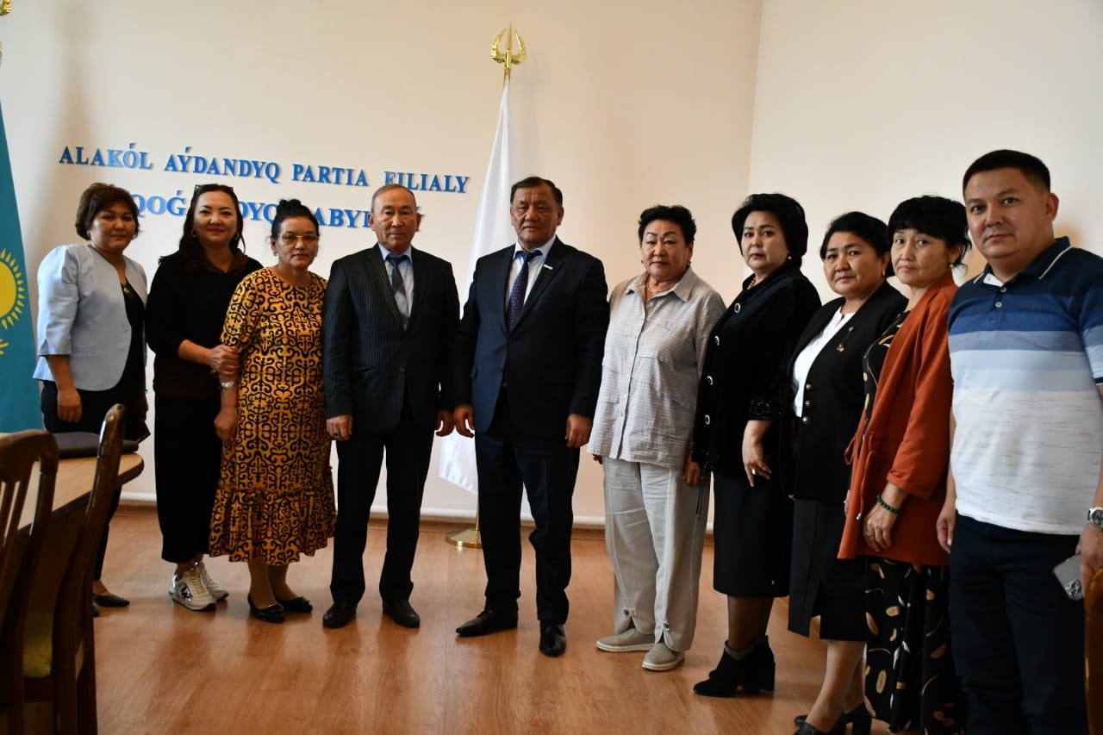

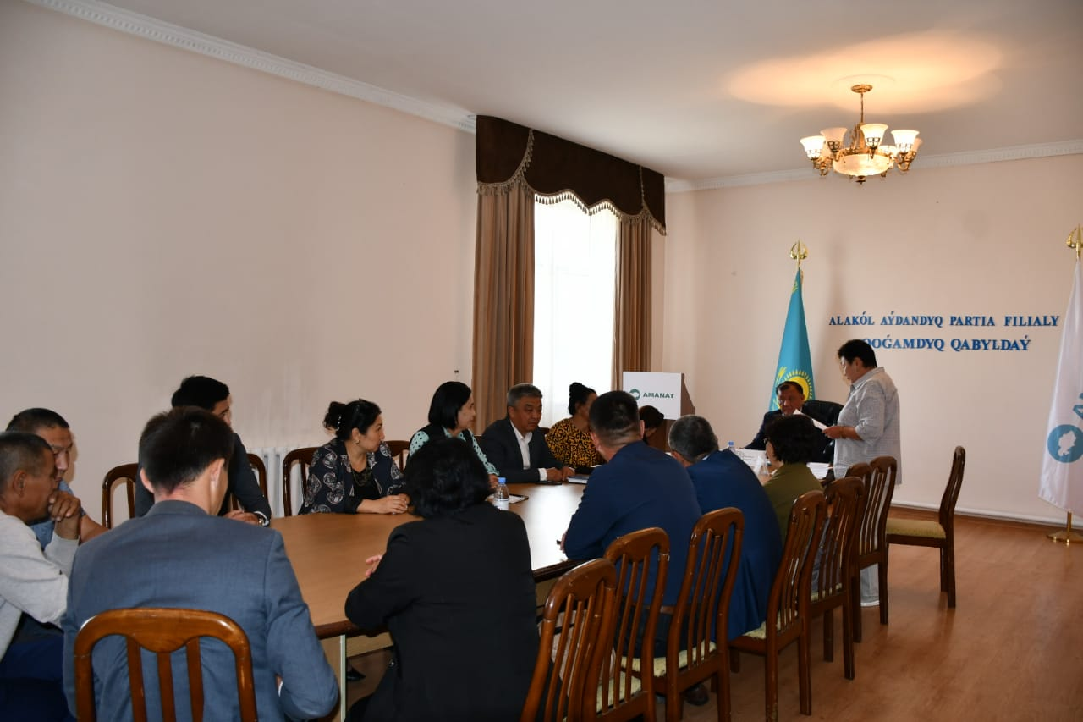

1.Касымжанова Алмагуль- Мектеп директоры, аудандық мәслихат депутаты

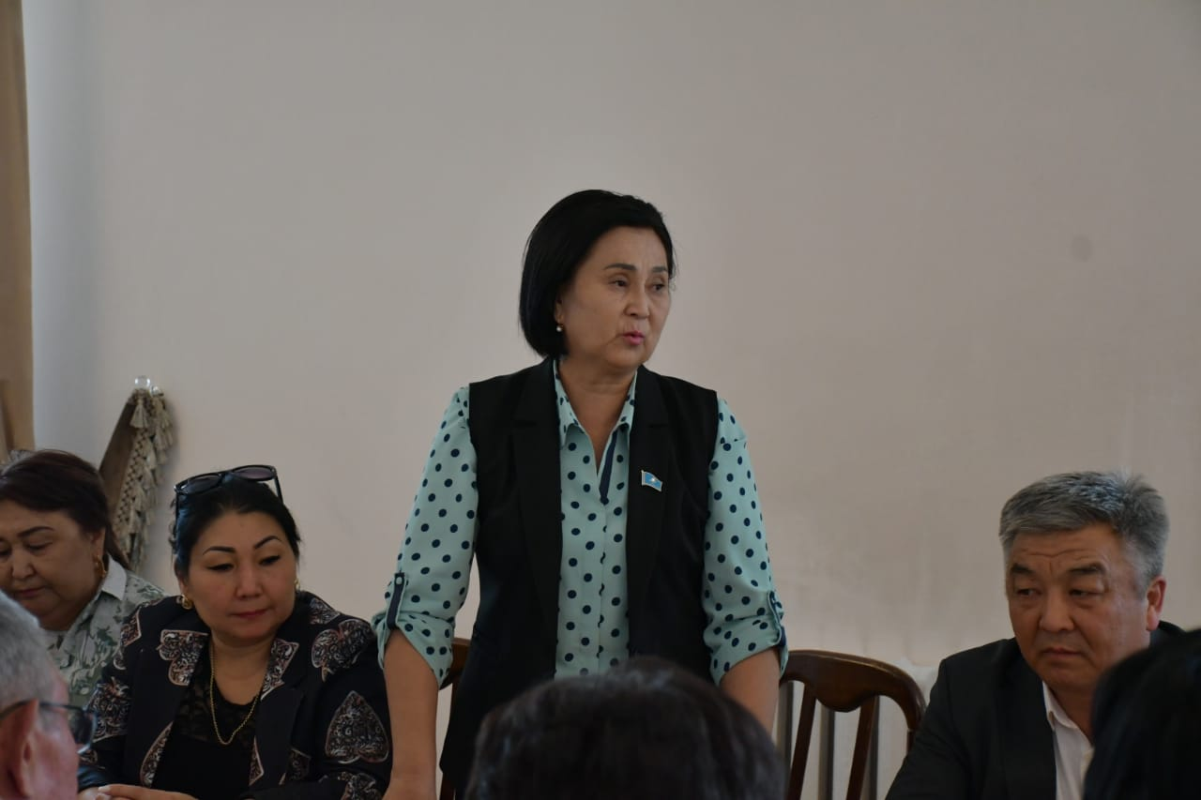

2.Қусбеков Бекет Баймусанович-зейнеткер
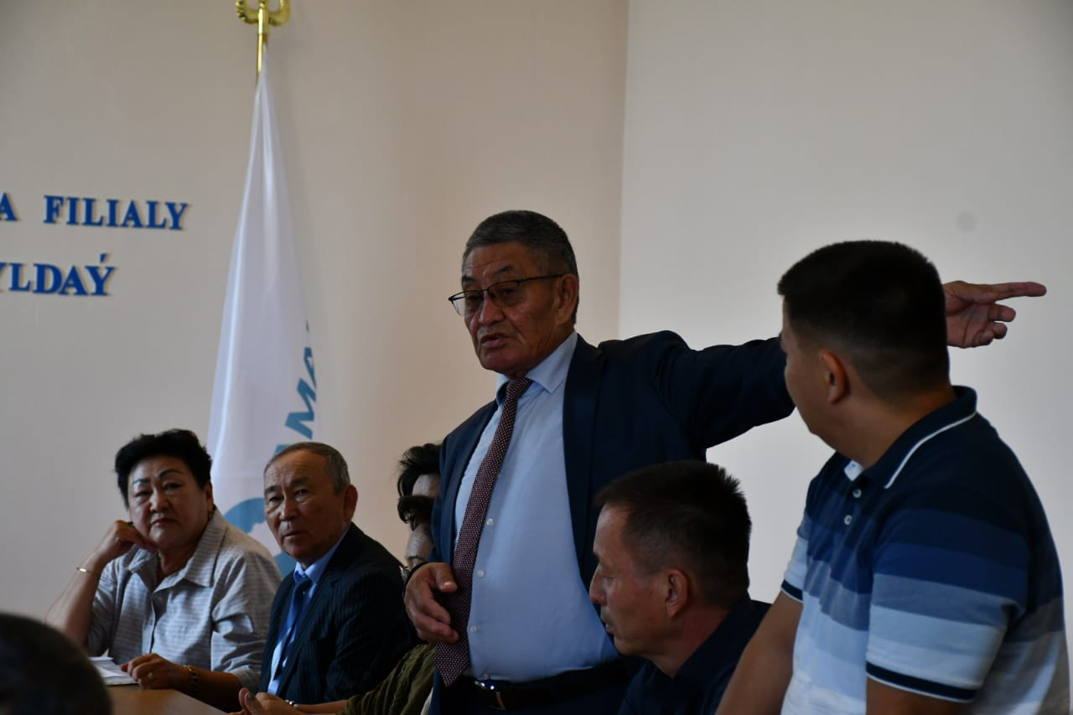

3.Қажытай Мадина Төреқажықызы-ата-ана
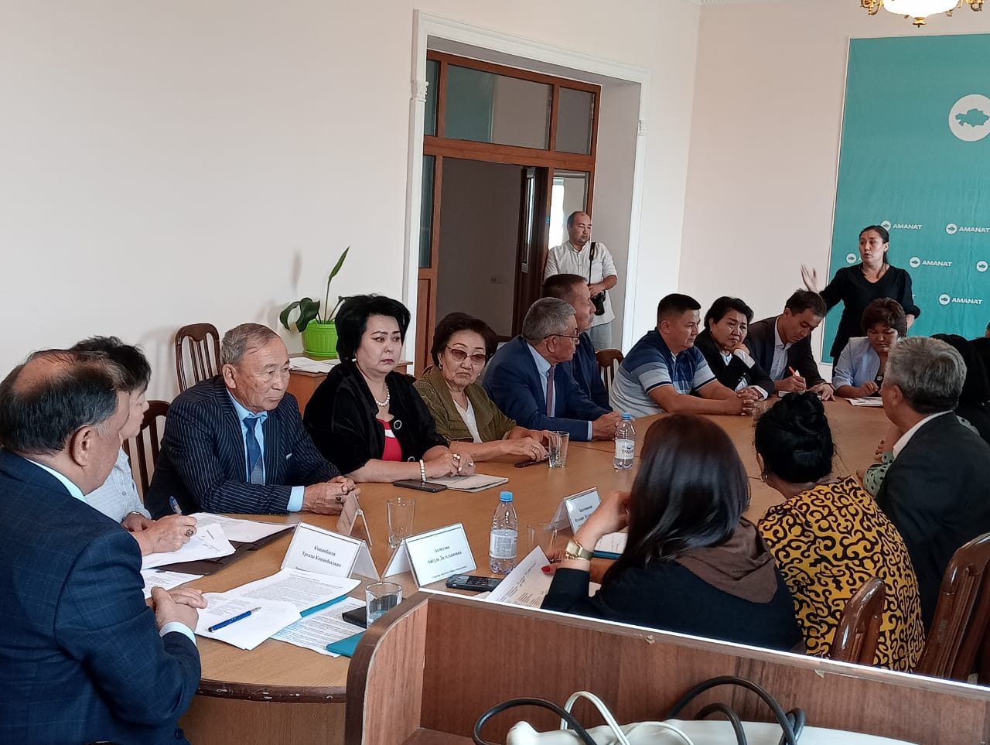

-Қасымханова Мадина Бериковна Алакөл аудандық білім беру бөлімі ММ заңгер
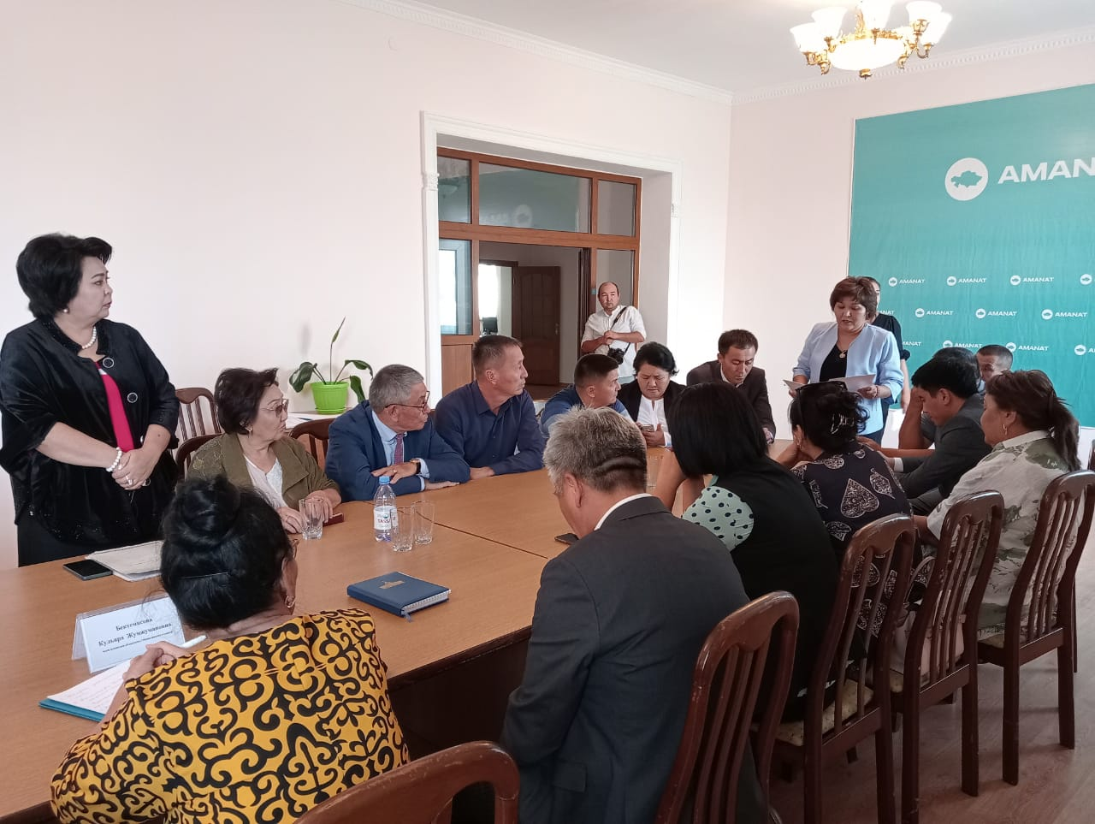
4.Уалиева Асия Уалиевна-Алакөл ауданы ауданы бойынша білім бөлімі мемлекеттік мекемесінің «Үшарал қалалық балалар шығармашылық орталығы» мемлекеттік коммуналдық қазыналық кәсіпорны»-директоры 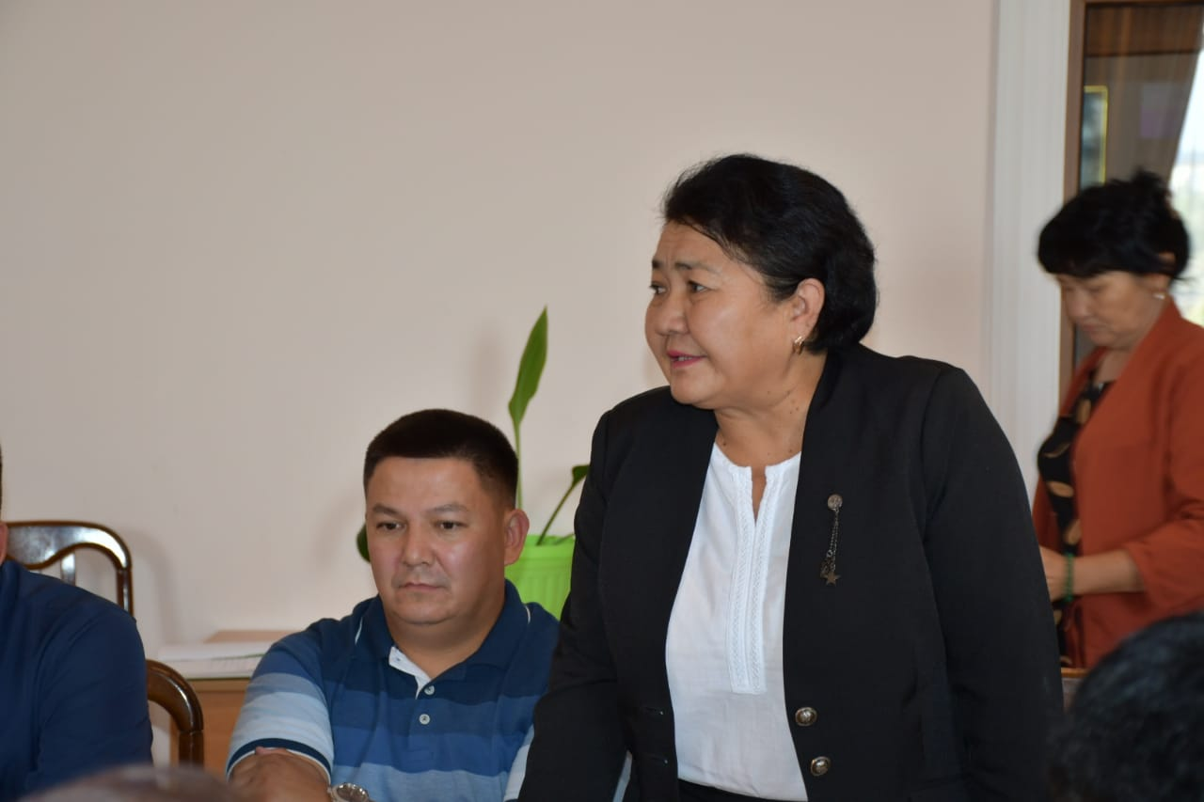 5.Биттеев Ержан Мырзахметович

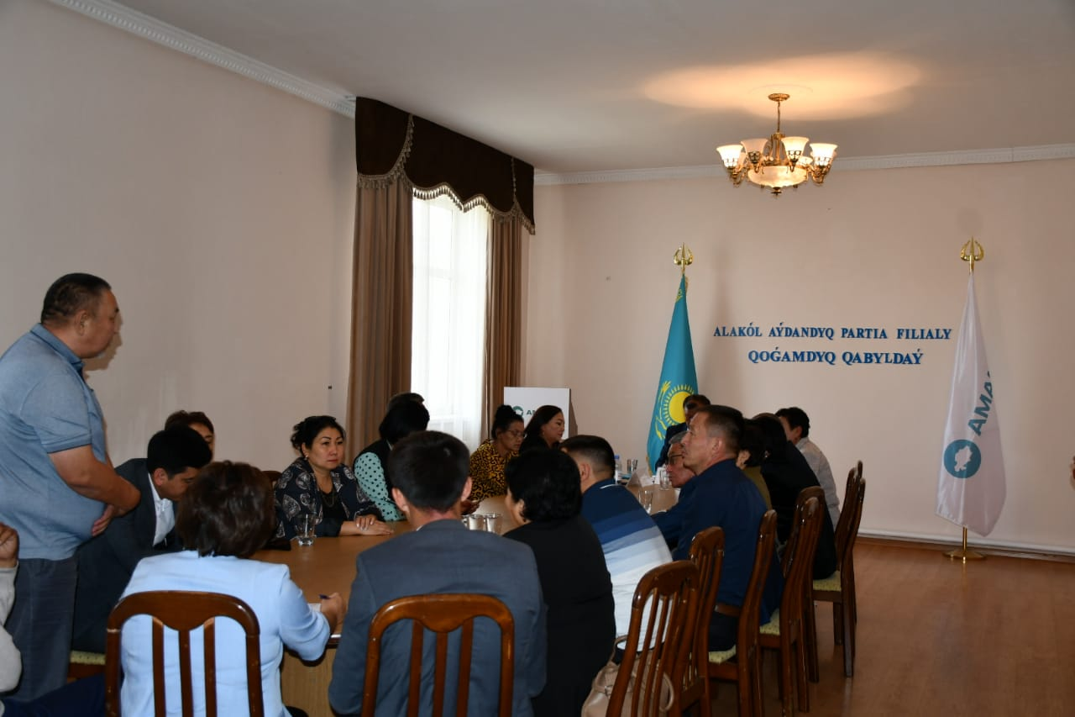

Бижанова Бахытгуль Алибекқызы- Аудандық аурухана мемлекеттік коммуналдық кәсіпорын директорының орынбасары
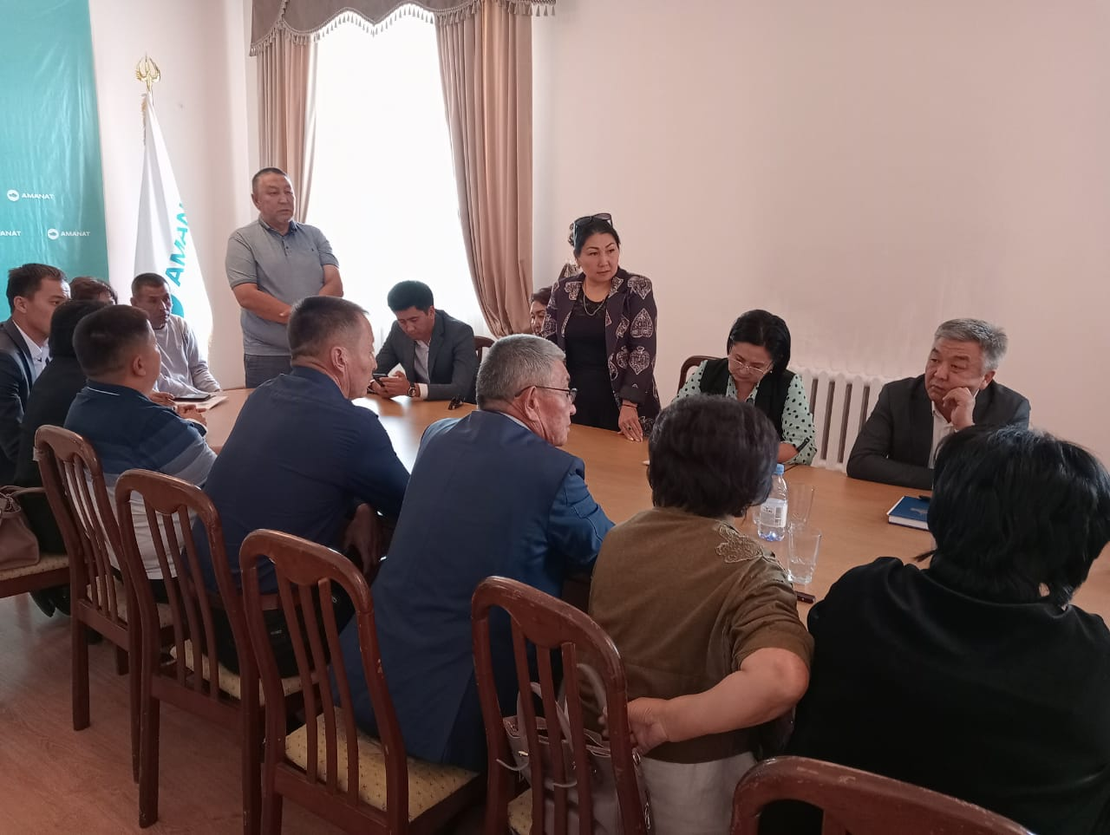

Шантуов Алмас Жарылкасынович-Алакөл аудандық «Қазсушар» бастығы

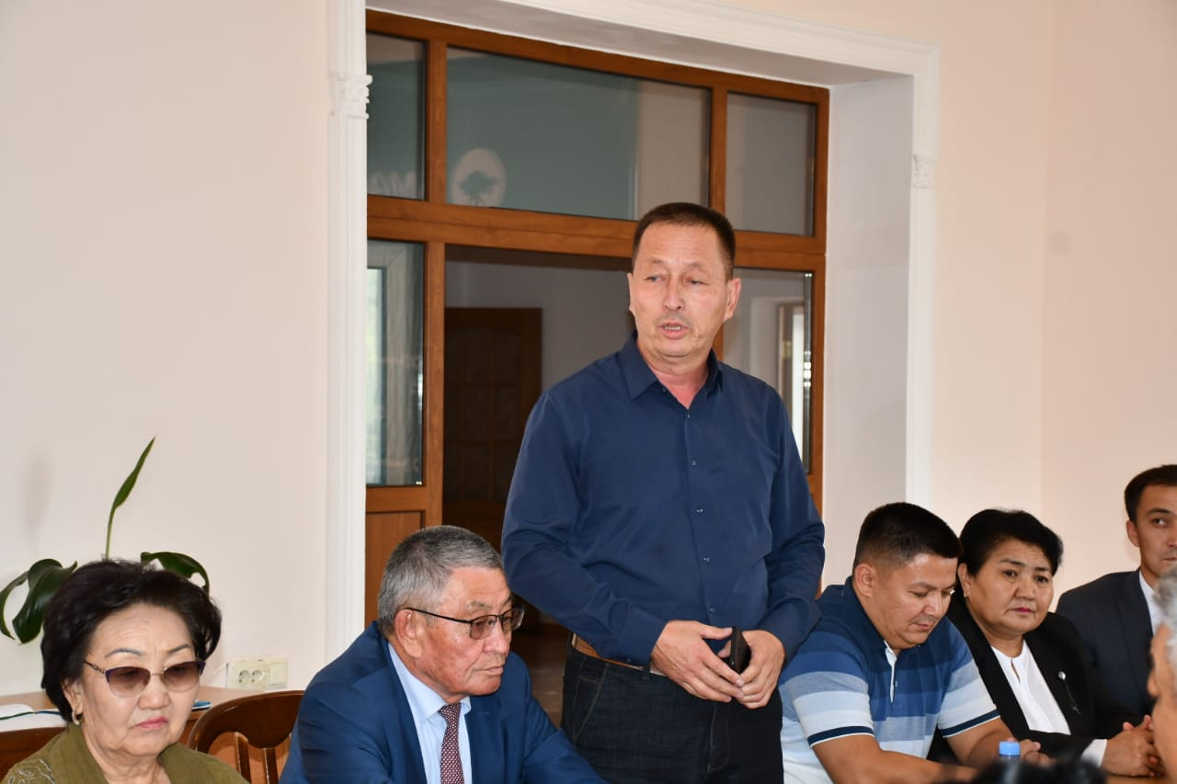

Себепов Асқарға Мердігер ЖШС «Бағалы Алакөл»
